2009—2010学年上学期九年级数学科教案

主备人：荆丽丽
第四章 视图与投影
２．太阳光与影子
一、学生知识状况分析：
学生的知识技能基础：太阳光与影子是日常生活中的常见现象，学生在物理上也了解了影子的形成原因，积累了物体在太阳光下形成的影子的有关知识，具备了探究影子在方向、大小和形状有变化的基本技能。
学生的活动经验基础：太阳光下的影子是学生非常熟悉的一种现象，学生站在阳光下就会在地面或墙上留下自己的影子，并随着时间的变化会发现影子的长短和方向也在变化，获得了探究影子变化规律的经验基础。另外，根据新课程要求，动手实践、自主探索与合作交流是学生学习数学的重要方式，因此平时的培养使学生具备了一定的探究与合作能力。

二、教学目标：
1.经历实践、探索的过程，了解平行投影的含义，并理解物体、影子、光线这三者之间的关系，能正确作图；
2.通过学生的自主探索与合作交流，发现不同时刻物体在太阳光下形成的影子的大小和方向的变化规律，并能根据物体影子的大小和方向确定时刻的先后顺序；
3.通过小组合作与教师演示让学生了解平行投影与物体三种视图之间的关系；
4.通过本节课的学习进一步让学生感受数学来源于生活，增强学生学数学的兴趣，并进一步提高学生的合作意识，提高学生分析问题、解决问题的能力。
三、教学重点难点:
1.平行投影的含义及平行投影与物体三种视图之间的关系；
2. 平行投影与物体三种视图之间的关系；
四. 教学方法： 自学+启发式+实践
五、教学过程：
本节课设计了六个教学环节：第一环节：课前准备；第二环节：情境引入，激发兴趣；第三环节：探究合作，获取新知；第四环节：巩固练习，拓展延伸；第五环节：课堂小结，畅谈疑惑；第六环节：布置作业。
第一环节：课前准备
活动内容：
[1]学生记录一天中不同时刻影子的大小和方向
以四人为一合作小组，分工如下：
一人作为参照物体，两人负责量出参照物体影子的长度，另一人记录影子的方向和长度。教师设计了活动记录表，要求学生根据要求做好记录。
[2]教师找一位同学作为参照，用数码相机拍摄这一同学一天中不同时刻的影子。
[3]学生取长短不等的小棒和矩形纸片，按要求观察他们在太阳光下的影子：
①固定投影面，改变小棒或纸片位置与方向，它们的影子分别发生了什么变化。
②固定小棒或纸片，改变投影面的位置和方向，它们的影子分别发生了什么变化？
活动目的：通过学生亲自参与，体会到身边一些常见的现象与数学有关，激发了学生学习数学的兴趣，提高了学生乐于观察生活，并能将所学数学知识用于生活的意识。通过学生小组合作，经历收集实验结果的过程，进一步培养了学生乐于与他人合作交流的意识，提高了学生的团结协作精神。在课堂上通过汇总每一小组的实验结果，出示周围同学的影子，必将极大地激发学生参与课堂学习的积极性和主动性，为学生更好地掌握本节课的知识打下基础。
活动实际效果：各小组在获取实验结果的过程中，学生参与的积极性很高，能很好地按照老师的要求记录实验结果，体现出学生亲身获取知识的兴奋和团体协作的精神，比预想的更积极一些。
附某小组的实验结果：
小组活动记录表
时间 | 影子长度 | 影子方向
6：40 | 8.1m | 西
9：05 | 2.43m | 西偏北
10：15 | 1.82m | 西偏北
11：30 | 1.53m | 北
13：15 | 1.84m | 北偏东
15：45 | 4.42m | 北偏东
16：20 | 7.21m | 东
第二环节：情境引入，激发兴趣
活动内容：影子是我们司空见惯的，物体在光线的照射下会在地面上或墙壁上留下影子，这种现象被我们称作投影现象。你能举几个投影现象的实例吗？
活动目的：在给出投影现象的定义后，让学生举出生活中的实例，让学生亲身感受到数学确实来源于生活，并和学生分析所举的实例是否在同样的光线下形成的投影，由此引出平行投影与中心投影，这样既引出了本节课的内容，又为下节课作了铺垫。
实际效果：
学生在举例时，由于所提问题贴近生活，学生的参与积极性很高，确实能够举出很多生活中的投影现象，并能根据所举的实例发现这些投影有些是在太阳光下形成的，有些是在灯光下形成的，这就便于学生理解并区分平行投影与中心投影，为下节课的灯光与影子做好了铺垫，学生理解不错。
另外，在这一环节中，教师适时提出我国古代的伟大发明—--日晷（图片演示、介绍），这既让学生了解了我国古代人民的聪明才智，又增强了学生的民族自豪感。
第三环节：探究合作，获取新知
活动内容：
[1]各小组拿出课前实验的结果，以小组为单位，讨论一天中物体的影子有何变化？
[2]两个小组合作，探究：同一时刻个子高的同学与个子矮的同学的影子与他们的高度之间有什么关系？
[3]出示教师课前准备的图片，验证学生发现的规律，并用课件展示影子的变化规律。
活动目的：设置这两个问题给学生，让学生初步认识这节课的研究内容，在小组讨论的基础上得出两个问题的答案，进一步培养了学生探究知识的能力，体会到了小组合作的乐趣，为学生以后更好的学习新知奠定基础。学生在探究完教师的问题后，教师出示课前准备的影子变化图片，验证学生发现的变化规律，并用课件展示影子的变化规律，给学生一个完整的知识印象。
实际效果：由于每个小组都积极完成了老师布置的课前任务，所以在课堂上学生根据实验结果能很好地发现一天中影子的变化方向为“西—西偏北—北—北偏东—东”，影子的长度变化为上午：“长—短”；下午“短—长”；一天变化为“长—短—长”。当教师出示课前准备的某位同学影子变化图片时，学生的注意力都盯在图片上，这样既验证了学生得出的结论，又加深了对知识的理解，效果非常不错。对于第二个问题，由于学生在八年级（下）第四章相似图形中已经有所研究，所以能较好地得出“同一时刻，物高与影长成比例”这一结论。
第四环节：巩固练习，拓展延伸
内容：本环节设置了填空、选择、解答、作图等类型的题目，具体如下：
[1]你能行
（1）如图三幅图是在我国北方某地某天上午不同时刻的同一位置拍摄的。在三个不同时刻，同一棵树的影子长度不同，请将它们的先后顺序进行排列，说明你的理由。
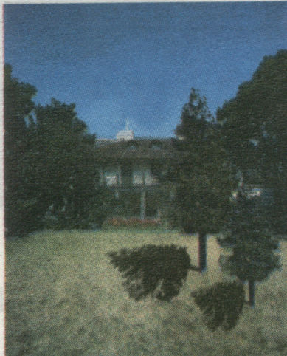
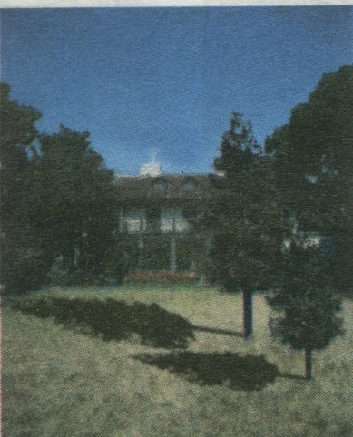
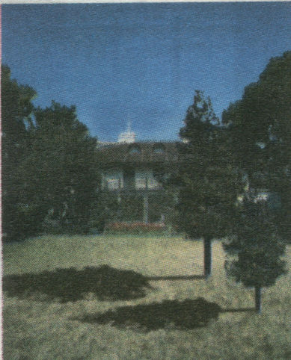

① ② ③
（2）高4米的旗杆在水平地面上的影子长6米，此时测得附近一个建筑物的影子长30米，则此建筑物的高度为________.
[2]活学活用

（1）下图是一根电线杆的影子的俯视图，将它们按时间先后顺序进行排列正确的是（ ）
N
E
N
E
N
E
N
E

1 2 3 4
A.4--3--1--2 B.2--3--1--4 C.4--1--3--2 D.2--1--3--4
（2）观察下图回答问题
[1]三个不同的时刻，同一棵树的影子长度不同，请按时间先后顺序排列。
[2]一天中，物体在太阳光下的影子如何变化？

[1] [2] [3]
[3]看你的！
（1）一根木杆如图所示，请在图中画出它在太阳光下的影子。（用线段表示）
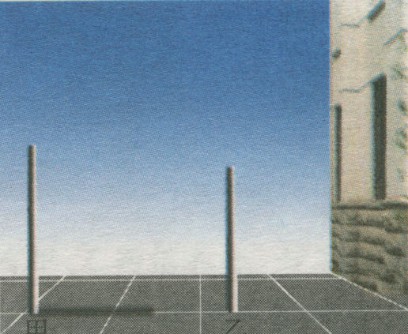
太阳光线

（2）某一时刻甲木杆在太阳光下的影子如图所示：
①你能画出此时乙木杆的影子吗？
②当木杆乙平移到什么位置时其影子刚好不落在墙上？
③在你所画的图形中有相似三角形吗？为什么？
[4]拓展延伸
（1）一根旗杆如图所示，请在图中画出它在太阳光下的影子（用线段表示其影子）
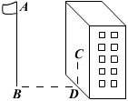

试一试：小明想知道上述旗杆的高度，他在某一时刻测得竖直放置的1米长竹竿的影长为1.5米，同时测量旗杆在地面上的影长为21米，留在墙上的影高为2米，请你帮忙计算该旗杆的高度？
（2）小明认为，物体的主视图实际上就是该物体在某一平行光线下的投影，左视图和俯视图也是如此，你同意这种看法吗？先想一想，再与同伴交流。
活动目的：借助“你能行”让学生运用本节课所学的相关知识；通过“活学活用”可以进一步帮助学生掌握知识，并有助于教师了解学生对知识的理解与掌握，特别是其中的第（2）题，题目设计很开放，结论有多种，这样既发散了学生的思维，又有助于学生对知识的进一步理解；在“看你的”部分设计了两个作图题，这两个题目主要让学生发现物体、影子、光线这三者之间的关系，理解：确定其中的两个因素即可确定第三个因素；“拓展与延伸”是对本节课知识的综合运用，有助于优秀生开拓思维，提高能力；对于平行投影与视图的关系先交给学生讨论，教师使用多媒体演示，帮助学生理解平行投影与视图的关系。
实际效果：学生对于教师设置的题目学生能较好的掌握，收到了很好的教学效果。但在活学活用的第（2）题中，学生的结论不够完整，可以通过小组交流、讨论完善结论。对于拓展延伸中的第（1）题学生的方法很多，现将学生的做法总结如下：
方法（1）过点D作DE//AC
方法（2）过点C作CE⊥AB,垂足为E
方法（3）延长AC,BD交于点E
另外，对于平行投影与视图的关系，学生不易理解，可以通过多媒体演示，让学生通过观察进一步感知。
第五环节：课堂小结，畅谈疑惑
活动内容：让学生小组交流，总结本节课的收获，教师适当点拨与肯定；鼓励学生大胆讲出本节课存在的疑问，师生合作帮助学生解答疑问。
活动目的：对学生在知识掌握、技能提高、情感态度价值观的培养与发展方面的情况作全面的总结。鼓励学生大胆总结，勇于质疑，对学生的疑问要发挥同学之间的合作的力量，将问题解决.通过这一环节让学生进一步认识了生活实际与数学的紧密联系，有助于培养学生乐于观察生活的习惯，激发学生学习数学的兴趣。
实际效果：学生在这一环节能大胆发言，畅谈自己的收获与疑问，脸上露出了获取知识的喜悦。
第六环节：布置作业
[1] 125页第1、3题；
[2]预习教科书4.3灯光与影子。

